Фототаблица от 17.05.2019
к акту осмотра от 17.05.2019 ХМАО-Югра, г. Сургут, на здании № 11 по пр. Ленина.
Съемка проводилась в 16 часов 13 минут.
Фото № 1
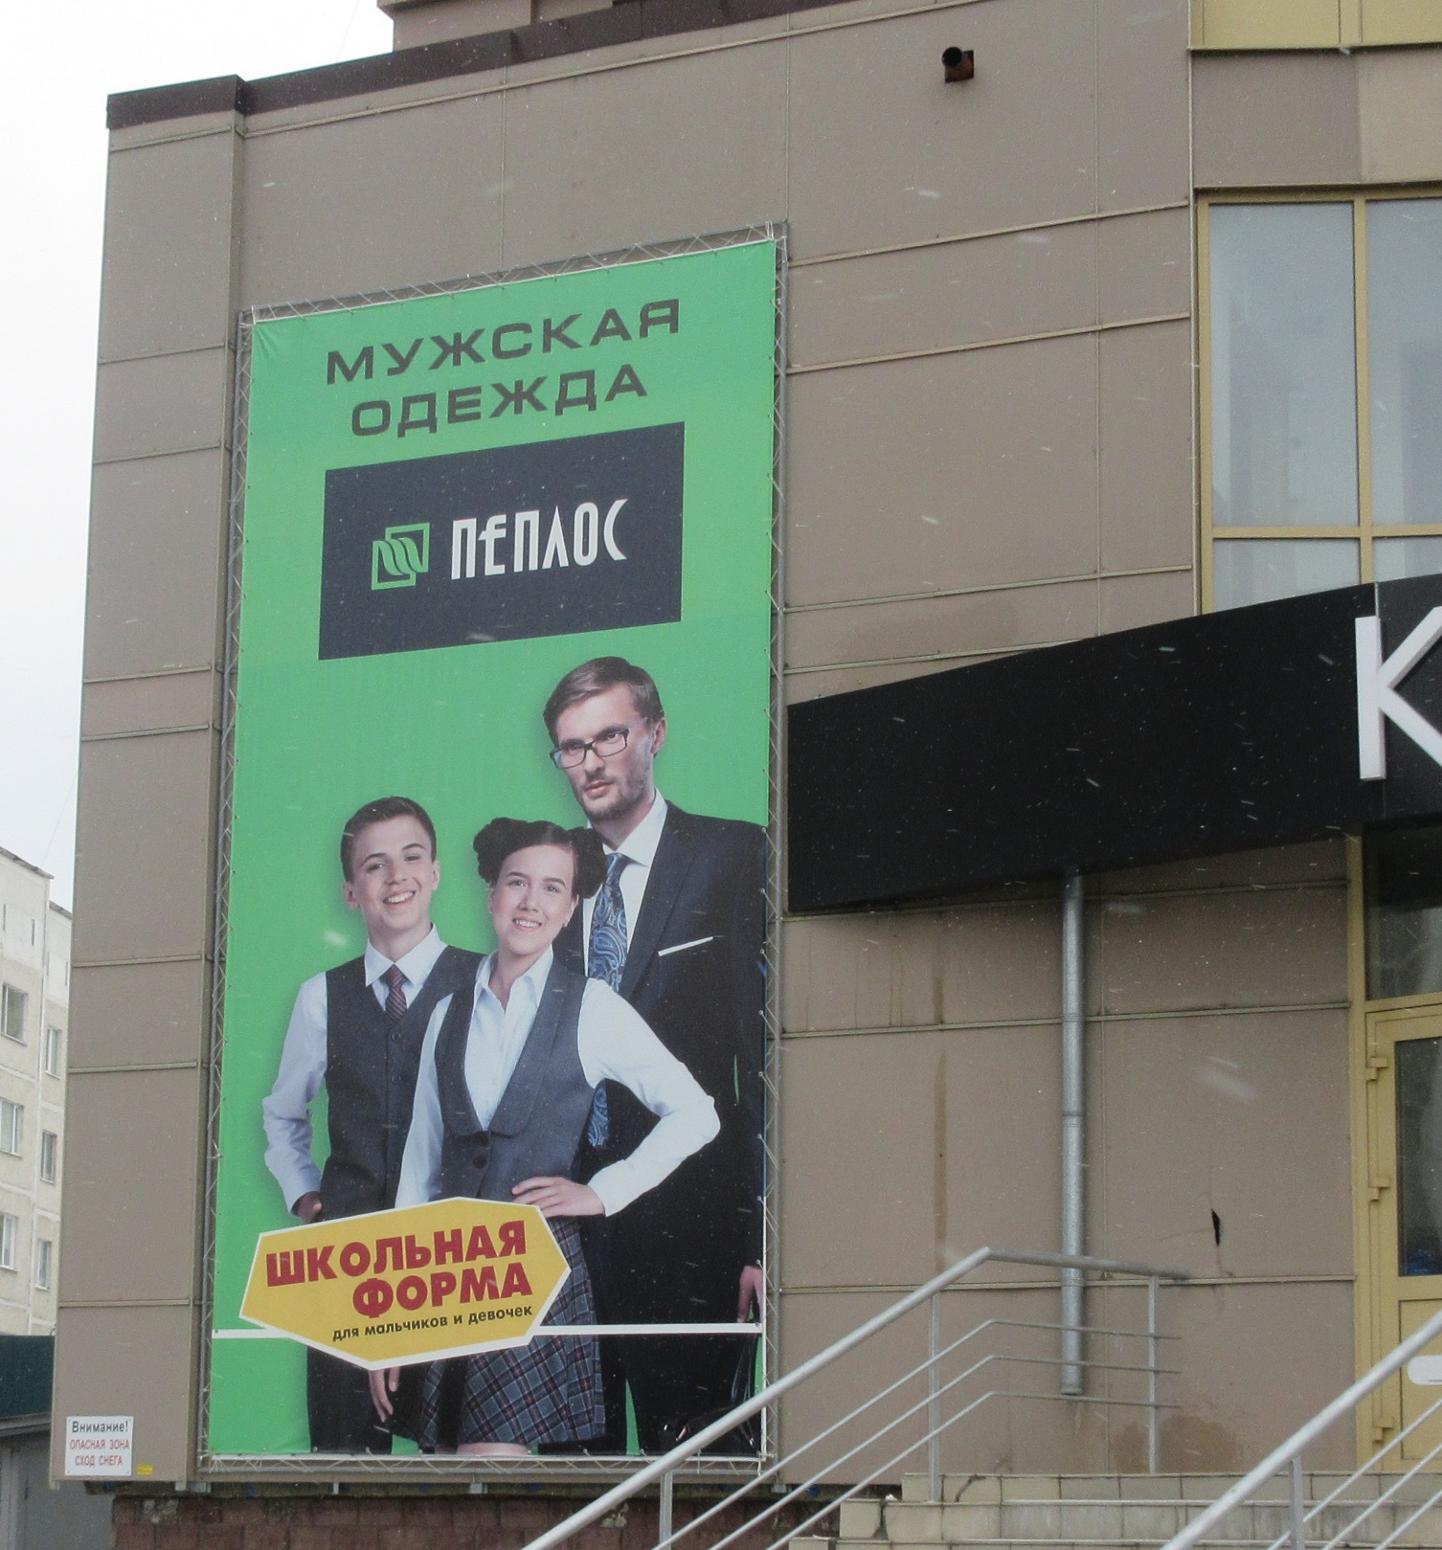

Ведущий специалист Большаков А.А.
отдела административного контроля
контрольного управления
Администрации города

